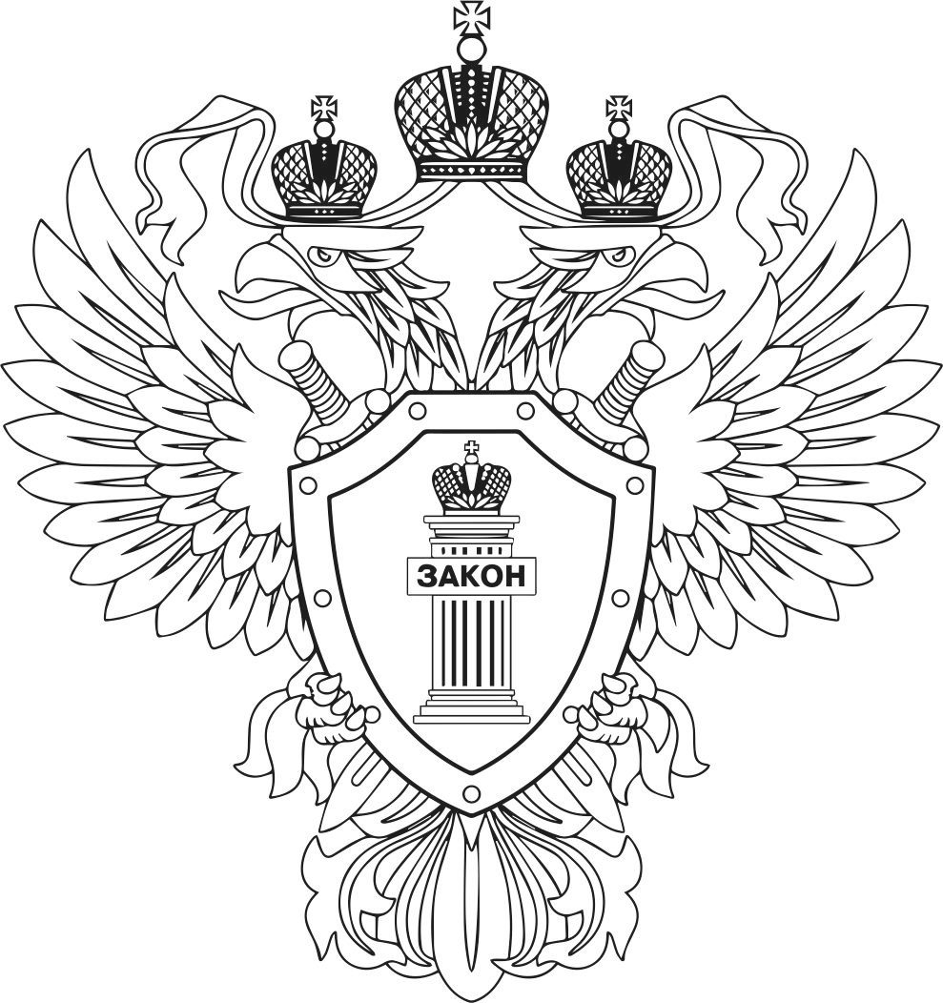
Вам звонят сотрудники банка и
сообщают о блокировке карты, попытке оформления на Вас кредита, его одобрении, переводе средств на безопасные счета.
Вы получили СМС-сообщение о неожиданном выигрыше, компенсации, проблемах с банковской картой.
Вам звонят из правоохранительных органов или службы безопасности банков с просьбой об участии в выявлении преступника, который похищает средства со счетов граждан.
Вам звонят и сообщают, что ваш родственник попал в аварию, больницу, совершил преступление. За него нужно внести залог, штраф, дать взятку.
На сайте объявлений Вас пытаются убедить, что готовы внести предоплату, оплатить покупку, для этого необходимы данные вашей карты.
Вы совершаете покупки в сети
Интернет по объявлению или
через социальные сети.
Прекратите разговор!
Это звонок от мошенников для получения доступа к Вашему счету.
Игнорируйте! По такой схеме работают только мошенники!
Вас обманывают! Прервите разговор. Указанные лица не вправе совершать подобные действия. При необходимости с Вами встретятся лично.
Прекратите разговор. Позвоните родным и знакомым.
Будьте внимательны, Вы общаетесь с мошенником!
До оплаты убедитесь в добросовестности продавца.
Прокуратура Алтайского края информирует!
в 2020 году от действий «телефонных мошенников» пострадало более 8 тысяч жителей края, которым причинен ущерб в размере, превышающем 500 миллионов рублей
Будьте бдительны!
Важно знать!
При телефонном разговоре злоумышленники используют различные способы психологического воздействия, чтобы ввести Вас в заблуждение и получить доступ к Вашему счету. Использование современных технологий дает им возможность подмены входящего номера телефона, в том числе на номера органов полиции и иных госучреждений.

Запомните!
Любая просьба о передаче сведений о Вашей банковской карте, сообщений мобильного банка, об оформлении кредита и о перечислении средств – это попытка хищения Ваших денег.

